経営学史学会第25回全国大会

統一論題
≪経営学史研究の挑戦≫

サブ･テーマⅠ：経営学史研究にみる実践への挑戦
サブ･テーマⅡ：経営学史研究から実証研究への挑戦

2017年 5月 26日 (金) ～ 28日 (日)
青森中央学院大学

経営学史学会第25回全国大会実行委員会
経営学史学会第25回全国大会プログラム

5月26日(金)
16:00 | 運営委員会 (本部棟 7階会議室)
17:00 | 理 事 会 (本部棟 7階会議室)

5月27日(土) 自由論題報告55分(報告25分、質疑応答30分)
統一論題報告100分(報告30分、討論20分、質疑応答50分)
09:00 | 受 付 (本部棟 1階エントランスホール) ※宿泊アンケートを実施します。
自 由 論 題 (本部棟 3階・4階・5階)
 | Ａ会場 (3階・031教室) | Ｂ会場 (4階・041教室) | Ｃ会場 (5階・051教室)
09:35  10:30 | 報告者： 山口 尚美  （一橋大学）  「株式会社の『公共性』に関する日独比較」  チェアパーソン： 渡辺 敏雄  （関西学院大学） | 報告者： 堀籠 崇  （新潟大学）  「今後のわが国における医療提供システムの方向性に関する考察―取引コストアプローチの限界を中心に―」  チェアパーソン： 小島 愛  （立命館大学） | 報告者： Heller Daniel  （横浜国立大学）  「ドラッカーとスローンを『裏切った』ＧＭの運命―日本への教訓―」  チェアパーソン： 松田 健  （駒澤大学）
開 会・基 調 報 告 (7号館1階 711教室)
10:50  10:55  11:25 | 開会の辞  第25回全国大会実行委員長 小松原 聡（青森中央学院大学）  基調報告  報告者 吉原 正彦（青森中央学院大学）  論 題：「経営学史研究の挑戦－その持つ意味―」  司会者 中川 誠士（福岡大学）
11:25  12:25 | 昼 食 (7号館1階 713教室) ・ 理事会 (本部棟 7階会議室)
統 一 論 題 (7号館1階 711教室)
12:25  14:05 | サブ･テーマⅠ：経営学史研究にみる実践への挑戦 (第一報告)  報告者 梶脇 裕二（龍谷大学）  論 題：「経営学史研究の意義を探って―実践性との関連で―」  討論者 風間 信隆（明治大学）  司会者 片岡 信之（龍谷大学）
14:20  16:00 | サブ･テーマⅠ：経営学史研究にみる実践への挑戦 (第二報告)  報告者 辻村 宏和（中部大学）  論 題：「経営学の“実践性”と経営者育成論(経営教育学)の構想」  討論者 岩田 浩（龍谷大学）  司会者 福永 文美夫（久留米大学）
16:10  17:30 | 会員総会・役 員 選 挙 (7号館1階 711教室)
18:30  20:10 | 懇 親 会 (青森国際ホテル) ※ご希望の方には会場までバスが出ます。

5月28日(日) 自由論題報告55分(報告25分、質疑応答30分)
統一論題報告100分(報告30分、討論20分、質疑応答50分)
09:30 | 受 付 (本部棟 1階エントランスホール) ※宿泊アンケートを実施します。

自 由 論 題 (本部棟 3階・4階・5階)
 | Ａ会場 (3階・031教室) | Ｂ会場 (4階・041教室) | Ｃ会場 (5階・051教室)
10:10  11:05 | 報告者： 浅井 希和子  （神戸大学･院）  「日本企業の集団的意思決定プロセスの研究―組織論の分析視覚と日本的経営―」  チェアパーソン： 丹沢 安治  （中央大学） | 報告者： 春日 賢  （北海学園大学）  「ドラッカーの人間モデルに関する考察―『産業人』と『知識労働者』― 」  チェアパーソン： 高橋 公夫  （関東学院大学） | 報告者： 米川 清  （熊本学園大学）  「オリバー･ウィリアムソンの批判的検討―機会主義の盲点と市場の失敗の挫折―」  チェアパーソン： 山口 隆之  （関西学院大学）
11:05  12:05 | 昼 食 (7号館1階713教室) ・ 理事会 (本部棟 7階会議室)
統 一 論 題 (7号館1階 711教室)
12:05  13:45 | サブ･テーマⅡ：経営学史研究から実証研究への挑戦 (第一報告)  報告者 勝部 伸夫（専修大学）  論 題：「経営学の『科学化』と実証研究―経営学史研究の意義―」  討論者 山縣 正幸（近畿大学）  司会者 小笠原 英司（明治大学）
13:50  15:30 | サブ･テーマⅡ：経営学史研究から実証研究への挑戦 (第二報告)  報告者 宇田川 元一（埼玉大学）  論 題：「物語る経営学史研究」  討論者 上林 憲雄（神戸大学）  司会者 桑田 耕太郎（首都大学東京）
15:30  15:40 | 大会総括 経営学史学会理事長5回 吉原 正彦（青森中央学院大学）  閉会の辞 第25回全国大会実行委員長 小松原 聡（青森中央学院大学）
※大会終了後、ご希望の方は、青森空港及び新青森駅までのバスをご利用ください。
出発時間16時、到着時間16時30分の予定です。
7号館 | 統一論題会場 | 1階 | 711教室
 | 会員控室 | 1階 | 713教室
 | 大会本部 | 1階 | 712教室

本部棟 | 受付 | 1階 | エントランスホール
 | 自由論題Ａ会場 | 3階 | 031教室
 | 自由論題Ｂ会場 | 4階 | 041教室
 | 自由論題Ｃ会場 | 5階 | 051教室
 | 理事会・運営委員会 | 7階 | 会議室

参加者の会場控室(お弁当の引き渡し及び昼食会場)は、713教室です。ご自由にご利用ください。

【問 合 せ 先】
経営学史学会 第 25 回全国大会実行委員会事務局 全国大会実行委員会
〒030-0132 青森市横内字神田12 実行委員長：小松原 聡
青森中央学院大学経営法学部 小松原研究室 実 行 委 員：井口 義久・田中真寿美
TEL：017-728-0131（大学事務局） 三國 裕子・藤澤 珠織
E-Mail：keieigakushi25taikai@aomoricgu.ac.jp 木村 俊雄・石橋 嘉一

経営学史学会第25回全国大会 参加要領

【申込方法】
- 同封の出欠確認はがきに該当事項をご記入の上、4月12日（水）までに投函下さい。
- 大会に参加される方は、参加費等を同封の振込用紙にて、4月28日（金）までにお振り込み下さい。
同日までに大会参加費をお振込み頂いた会員の方には、5月初旬に「予稿集」を郵送致します。

【参加費等】
１． 参 加 費 事前振込み 6,000 円（当日払い 7,000 円）
２． 懇親会費 事前振込み 6,000 円（当日払い 7,000 円）
３． お弁当代（5月27日） 事前振込み 1,000 円（当日のお弁当の受付はありません）
４． お弁当代（5月28日） 事前振込み 1,000 円（当日のお弁当の受付はありません）

【振込口座】
郵便振込： 口座番号 02270-8-141128 加入者名 経営学史学会第25回全国大会
※ 振込用紙通信欄の該当する番号を〇で囲み、合計金額をご記入下さい。
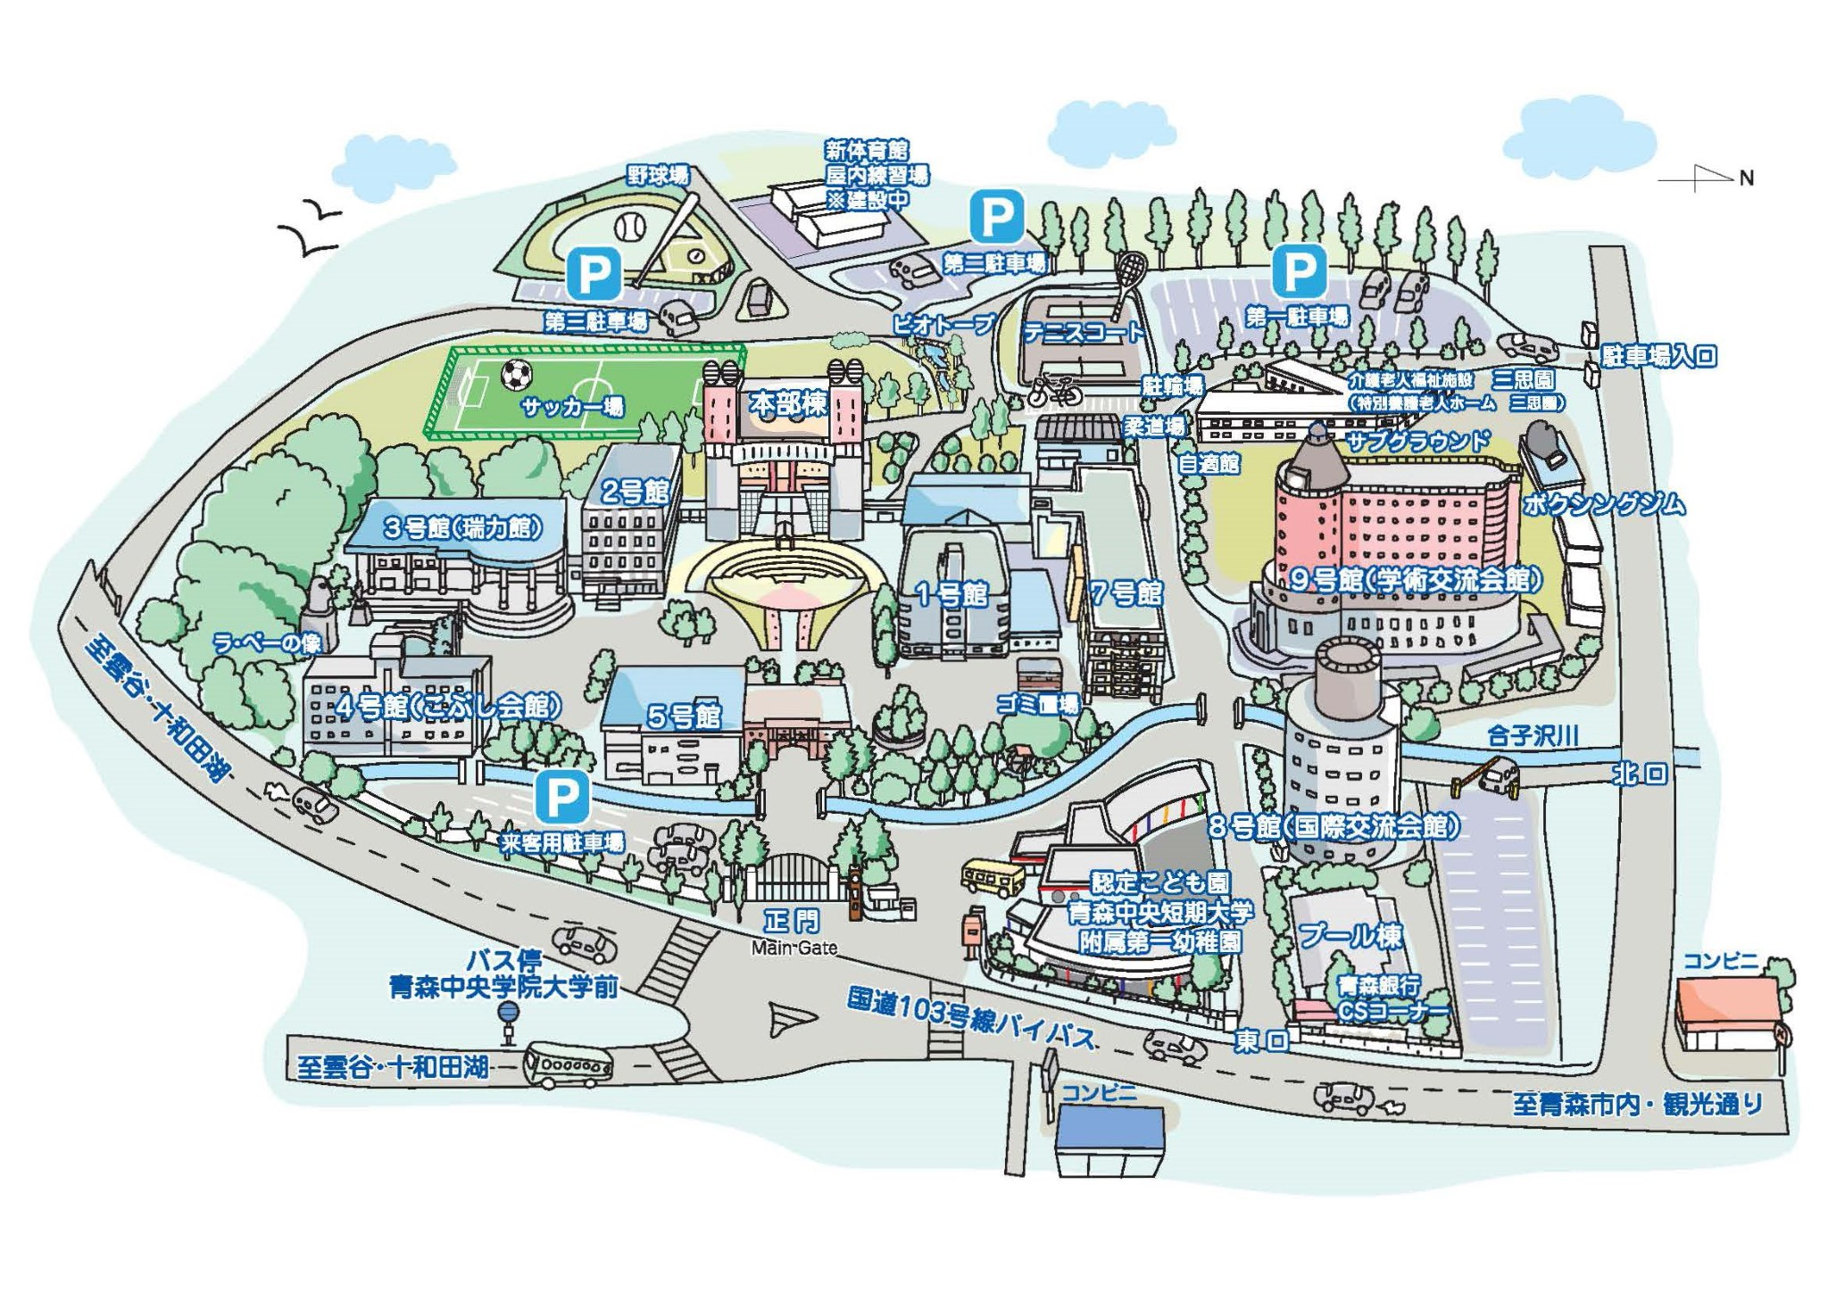

本部棟
受付
【キャンパスマップ】
7号館
【大会会場までのご案内】
(1)バス JRバスまたは青森市営バスに乗車、「青森中央学院大学前」下車（青森駅から約35分）
JRバス：(青森駅・1番) 横内線「モヤヒルズ」行か「青森公立大学」行に乗車
http://www.jrbustohoku.co.jp/route/detail/?RID=15
市営バス：（青森駅・4番） 「モヤヒルズ」行か「青森公立大学」行か「横内環状～青森駅前」行に乗車 https://www.city.aomori.aomori.jp/koutsu/jikokuhyou/index.html
(2)タクシー 青森空港から約20分、新幹線「新青森」駅、JR・青い森鉄道「青森」駅から約30分
(3)自家用車 青森中央I.C.より車で約5分
※5月28日（日）の大会終了後、青森空港と新青森駅まで大学からバスが出ます。ご利用ください。

